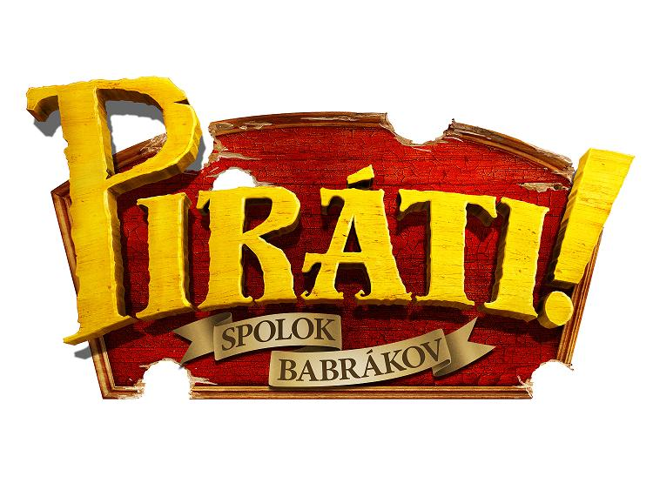

Film Piráti! Spolok babrákov prichádza do slovenských kín 26. apríla 2012 v českom znení, vo formátoch 2D a 3D.

V českom znení v hlavných úlohách:

Pirát kapitán Ivan Trojan
královna Viktorie Eliška Balzerová
Pirátský král Martin Dejdar
Černý Bellamy Petr Rychlý
Pirát v šále Ondřej Brzobohatý
Darwin Lumír Olšovský
Pirát s dnou Ota Jirák
Liz René Slováčková
Sličný pirát Lucie Kožinová
Albín Michal Holán
Romantický pirát Martin Zahálka
Pirát s páskou Ludvík Král

V ďalších úlohách: Bohuslav Kalva, Jaroslav Kaňkovský, Jiří Knot, Karel Gult, Kateřina Petrová, Zdeněk Maryška, Radana Hermanová, Milan Slepička, Stanislav Lehký, Václav Knop, Zbyšek Horák, Jindřich Žampa atď.

O filme:
Animovaná komédia Piráti! Spolok babrákov sleduje vzrušujúce dobrodružstvá veselej ale smoliarskej bandy pirátov, ktorí sa plavia po mori. Dobrodružstvo sa začína, keď kapitán pirátov so svojou posádkou tiahne do boja proti svojmu odvekému rivalovi Blackovi Bellamymu, aby získal vytúženú cenu „Pirát roka“. Ich cesta vedie z Karibiku až do viktoriánskeho Londýna, kde sa stretávajú s všemocným nepriateľom, ktorý je odhodlaný vymazať pirátov zo zemského povrchu raz a navždy. Piráti zisťujú, že ich cesta je víťazstvom dobromyseľného optimizmu nad nudnými silami zdravého rozumu...

